湖南科技大学计算机科学与工程学院

综合实训课程设计报告

专业班级： 21计算机科学与技术4班
姓 名： 江鹏 晏驰
学 号： 215501418 2155010423
指导教师： 蒋黎明
时 间： 2023.5.21-2023.6.2
地 点： 逸夫楼418

指导教师评语：

成绩： 等级：

签名：
年 月 日
- 实验题目

学生成绩管理系统
实验要求：
- 添加学生功能：姓名、学号、性别、出生年月日。（学号自动生成且唯一）
- 添加学生成绩功能：每个人都有数学、Java、英语、体育四门课，可分课程输入成绩。
- 根据学生学号查找学生成绩功能：在界面上显示姓名、学号和成绩，学号不存在的能给出提示信息。
- 根据学生姓名（支持模糊匹配）查找学生成绩功能：并在界面上显示姓名、学号和成绩，如果有多个相同姓名学生存在，一起显示出来，姓名不存在的给出提示信息。
- 支持对单个学生各科成绩画出柱状分布图。
- 学生信息的修改与删除功能：不能修改学号。
- 生成学生学习情况报表功能：报表包含学号、姓名、各科目成绩及对应的该科目班级平均值，总成绩以及班级总成绩平均值，并将该排序结果输出至excel文件。

二、实验目的
学生成绩管理系统主要提供成绩查询，是一个方便管理的信息查阅平台，教师可以通过该系统查阅与学生相关信息，如姓名、年纪、入学日期、性别、班级、各学科的成绩等信息。教师可以通过成绩管理系统查阅、修改、删除学生成绩信息。且满足在查询的过程中导出总体成绩表，有可视化界面使得方便操作，对于成绩有直观的图形表示他的成绩，在忘记名字后还可以通过学号查询相关信息。
根据实验要求，学生成绩管理系统主要应用于教育系统，完成教师对学生成绩等各种信息的计算机化的管理。完成学生成绩管理系统可使教师减轻工作压力，比较系统地对教务、教学上的各项服务和信息进行管理，可以减少劳动力的使用，加快查询速度、加强管理。目前，管理信息系统已进入高校，但还未普及，而对于学生成绩管理来说，目前还没有一套完整的、统一的系统。因此，学习开发一套适和大众的、兼容性好的系统是很有必要的。
三、总体设计（含背景知识或基本原理与算法、或模块介绍、设
计步骤等）
这个项目的技术栈主要包括：Vue、Spring、MyBatis、Axios 和 MySQL。
Vue 负责前端界面的编写，能够提供更好的用户体验；而 Spring 则用于后端逻辑的编写，保障系统稳定性和安全性。MyBatis 支持后端对 MySQL 数据库进行查询、删除、修改和插入等操作，实现数据的持久化存储。最后，Axios 是前后端的交流桥梁，支持 GET 和 POST 请求，确保数据的准确传输和操作。
四、详细设计（含主要的数据结构、程序流程图、关键代码等）
代码展示：
//学生表
CREATE TABLE student(
sid int(11),
sname varchar(50) ,
sgender varchar(50),
sbirthday date,
sclass_id int(11)
);
//成绩表
CREATE TABLE scores(
cid int(11),
student_id int(11) ,
javascore float ,
englishscore float,
mathscore float,
sportsscore float
);
//用户表
CREATE TABLE passworld(
id int(11) ,
username varchar(50) ,
password varchar(50)
);
使用mysql进行数据的储存并使用sql语句进行建表等操作，对数据的依赖关系需要在后端和前端进行实现。创建了三个表：student 表、scores 表和 password 表。它们之间的关系可以通过 sid 或 student_id 来建立。
student 表包含学生的基本信息，如学生编号、姓名、性别、出生日期和所属班级编号。
scores 表包含每个学生的成绩，包括课程编号、学生编号以及对应的 Java、英语、数学和体育成绩。
password 表用于存储用户的登录信息，包括用户编号、用户名和密码。可以用此表来进行用户身份验证。

<!--插入-->
<?xml version="1.0" encoding="UTF-8" ?>
<!DOCTYPE mapper
PUBLIC "-//mybatis.org//DTD Mapper 3.0//EN"
"http://mybatis.org/dtd/mybatis-3-mapper.dtd">
<mapper namespace="org.example.mapper.StudentMapper">
<insert id="registerstudent" parameterType="org.example.boot.bean.Student">
insert into student(sid,sname, sgender, sbirthday, sclass_id) values (#{student.sid},#{student.sname},#{student.sgender},#{student.sbirthday},#{student.sclass_id})
</insert>
</mapper>
<!--查询-->
<?xml version="1.0" encoding="UTF-8" ?>
<!DOCTYPE mapper
PUBLIC "-//mybatis.org//DTD Mapper 3.0//EN"
"http://mybatis.org/dtd/mybatis-3-mapper.dtd">
<mapper namespace="org.example.mapper.SelectMapper">
<select id="reqisterselect" resultType="org.example.boot.bean.Select" parameterType="integer">
SELECT s.sid, s.sname,s.sbirthday,s.sgender,s.sclass_id,c.englishscore,c.javascore,c.mathscore,c.sportsscore FROM student s,scores c WHERE s.sid=c.student_id AND s.sid=#{sid};
</select>
<select id="reqisterSelectAll" resultType="org.example.boot.bean.Select">
SELECT s.sid, s.sname,s.sbirthday,s.sgender,s.sclass_id,c.englishscore,c.javascore,c.mathscore,c.sportsscore FROM student s,scores c WHERE s.sid=c.student_id
</select>
</mapper>

<!--删除-->
<?xml version="1.0" encoding="UTF-8" ?>
<!DOCTYPE mapper
PUBLIC "-//mybatis.org//DTD Mapper 3.0//EN"
"http://mybatis.org/dtd/mybatis-3-mapper.dtd">
<mapper namespace="org.example.mapper.DeleteDataMapper">
<delete id="reqisterDelete" parameterType="org.example.boot.bean.Select">
DELETE FROM student WHERE sid=#{sid};
</delete>
<delete id="reqisterDelete1" parameterType="org.example.boot.bean.Select">
DELETE FROM scores WHERE student_id=#{sid};
</delete>
</mapper>
<!--修改-->
<?xml version="1.0" encoding="UTF-8" ?>
<!DOCTYPE mapper
PUBLIC "-//mybatis.org//DTD Mapper 3.0//EN"
"http://mybatis.org/dtd/mybatis-3-mapper.dtd">
<mapper namespace="org.example.mapper.AmendMapper">
<update id="reqisterAmend" parameterType="org.example.boot.bean.Select">
UPDATE student SET sname=#{select.sname},sclass_id=#{select.sclass_id},sbirthday=#{select.sbirthday},sgender=#{select.sgender} WHERE sid=#{select.sid};
</update>
<update id="reqisterAmend1" parameterType="org.example.boot.bean.Select">
UPDATE scores SET javascore=#{select.javascore},mathscore=#{select.mathscore},englishscore=#{select.englishscore},sportsscore=#{select.sportsscore} WHERE student_id=#{select.sid};
</update>
</mapper>
这是使用 MyBatis 框架编写的 XML 映射文件，用于定义与数据库交互的 SQL 映射。其中，每一个 <mapper> 标签表示一个映射文件，namespace 属性指定了映射接口的全限定名。
该文件包含了四个 SQL 语句：
registerstudent：插入一条学生记录，参数类型org.example.boot.bean.Student。
reqisterselect：根据学生 id 查找该学生的所有信息并返回，参数类型为 integer。
reqisterSelectAll：查询所有学生的信息并返回。
reqisterDelete 和 reqisterDelete1：分别删除学生表和成绩表中的指定记录，参数类型为 org.example.boot.bean.Select。
reqisterAmend 和 reqisterAmend1：分别修改学生表和成绩表中的指定记录，参数类型为 org.example.boot.bean.Select。
这些 SQL 语句中使用了 MyBatis 的占位符语法，以 ${} 形式表示参数。这些参数是在执行 SQL 前由 MyBatis 框架根据传入的参数进行替换。同时，这些 SQL 语句都包含了执行的具体操作，比如插入、查询、删除和修改等。

package org.example.mapper;

import org.apache.ibatis.annotations.Param;
import org.example.boot.bean.Select;

public interface AmendMapper {
void reqisterAmend(@Param("select")Select select);
void reqisterAmend1(@Param("select") Select select);
}
这是一个 MyBatis 的映射接口 AmendMapper，用于定义与数据库交互的 SQL 映射操作。其中，该接口定义了两个方法：
- reqisterAmend：对学生表中的指定记录进行修改操作。
- reqisterAmend1：对成绩表中的指定记录进行修改操作。
这两个方法的参数都采用了 MyBatis 的注解 @Param 来指定参数名，使得 MyBatis 能够正确地将参数值传递给 SQL 语句中的占位符。
根据接口定义，MyBatis 会自动为这些方法生成实现类，并根据 XML 映射文件中的 SQL 语句，执行数据库操作。因此，在使用该映射接口时，只需要调用相应的方法，并传入参数即可完成与数据库的交互。

package org.example.boot.bean;

import lombok.Data;
import lombok.Getter;
import lombok.Value;
/**
* @author jp
* @dateTime: 2023-6-1
* @description: 登录service
* */
@Data
@Getter
@Value
public class Select {
private Integer sid;
private String sname;
private String sbirthday;
private String sgender;
private Integer sclass_id;
private Integer javascore;
private Integer mathscore;
private Integer englishscore;
private Integer sportsscore;
}
这是一个 Java 类 Select，用于表示学生信息和成绩信息的数据模型。该类采用了 lombok 库中的注解 @Data、@Getter 和 @Value，用于自动生成类的 Getter/Setter 方法和构造函数。
该类包含以下字段：
- sid：学号，类型为 Integer。
- sname：姓名，类型为 String。
- sbirthday：出生日期，类型为 String。
- sgender：性别，类型为 String。
- sclass_id：班级编号，类型为 Integer。
- javascore：Java 成绩，类型为 Integer。
- mathscore：数学成绩，类型为 Integer。
- englishscore：英语成绩，类型为 Integer。
- sportsscore：体育成绩，类型为 Integer。
通常情况下，该类的对象是作为参数传递给 MyBatis 映射接口中的方法，用于执行 SQL 操作。同时，也可以对该类进行扩展，以实现更复杂的业务需求。

package org.example.boot.Service;

import org.example.mapper.LoginMapper;
import org.springframework.stereotype.Service;
import javax.annotation.Resource;

/**
* @author jp
* @dateTime: 2023-6-1
* @description: 登录service
* */
@Service
public class LoginService {
@Resource
private LoginMapper loginMapper;
// 登录
public String loginTosystem(String username,String password){
String message = "";
// 判断登录的角色是否为空
if(loginMapper.loginTosystem(username,password)== null) {
message = "登录失败";
}else {
loginMapper.loginTosystem(username,password);
message = "登录成功";
}
return message;
}
public boolean loginTosystem1(String username,String password){
boolean message;
// 判断登录的角色是否为空
if(loginMapper.loginTosystem(username,password)== null) {
message = false;
}else {
loginMapper.loginTosystem(username,password);
message = true;
}
return message;
}
// 获取登录人员的姓名
public String findName(Integer id) {
return loginMapper.findName(id);
}
}
这是一个名为 LoginService 的 Java 类，用于实现登录功能的业务逻辑。该类标注了 @Service 注解，使得 Spring 能够扫描并管理该类的实例。
该类包含以下方法：
- loginTosystem：用于实现用户登录功能。该方法接受用户名和密码两个参数，调用 MyBatis 映射器中的 loginTosystem 方法执行查询，并根据返回结果判断登录是否成功。如果登录成功，则返回 "登录成功" 字符串，否则返回 "登录失败" 字符串。
- loginTosystem1：与 loginTosystem 方法类似，不同之处在于该方法返回值为布尔类型，表示登录是否成功。
- findName：用于根据用户 ID 查询用户姓名。该方法调用 MyBatis 映射器中的 findName 方法执行查询，并返回查询结果。
在这些方法中，使用了 @Resource 注解进行依赖注入，将 LoginMapper 类型的实例注入到 loginMapper 域中，以便在这些方法中使用 MyBatis 映射器中定义的 SQL 操作。同时，也通过 message 变量返回执行结果，在前端页面对用户进行提示。

package org.example.controller;

import org.example.boot.Service.LoginService;
import org.example.boot.Vo.ResultVo;
import org.example.boot.constant.ResutEnum;
import org.springframework.web.bind.annotation.GetMapping;
import org.springframework.web.bind.annotation.RequestMapping;
import org.springframework.web.bind.annotation.RequestParam;
import org.springframework.web.bind.annotation.RestController;
import javax.annotation.Resource;

@RestController
//@RequestMapping("/login/**")
public class LoginController {
@Resource
private LoginService loginService;

// 登录到系统
@RequestMapping("/loginTosystem")
public ResultVo loginTosystem(@RequestParam("username")String username, @RequestParam("password")String password) {
if(loginService.loginTosystem1(username,password)){
return new ResultVo(ResutEnum.OK,loginService.loginTosystem(username,password));
}
else{
return new ResultVo(ResutEnum.Error,loginService.loginTosystem(username,password));
}
}
@RequestMapping("/findName")
public ResultVo findName(@RequestParam("id")Integer id) {
return new ResultVo(ResutEnum.OK,loginService.findName(id));
}
@RequestMapping("/hello1")
public String handle01(){
return "Hello,Spring boot 2";
}
}
这是一个名为 LoginController 的 Java 类，用于处理用户登录相关的 HTTP 请求。该类标注了 @RestController 注解，使得 Spring 能够扫描并管理该类的实例。
该类包含以下方法：
- loginTosystem：用于处理用户登录请求。该方法接受两个参数：用户名和密码，并调用 LoginService 中的 loginTosystem1 方法进行登录认证。如果登录成功，返回包含 "登录成功" 字符串的 ResultVo 对象，并设置响应状态码为 200；否则，返回包含 "登录失败" 字符串的 ResultVo 对象，并设置响应状态码为 400。
- findName：用于处理获取用户姓名请求。该方法接受一个参数：用户 ID，并调用 LoginService 中的 findName 方法查询用户姓名，并将查询结果封装成 ResultVo 对象返回。
- handle01：用于处理测试请求，返回 "Hello,Spring boot 2" 字符串。
在这些方法中，使用了 @Resource 注解进行依赖注入，将 LoginService 类型的实例注入到 loginService 域中，以便在这些方法中调用 LoginService 中定义的业务逻辑。同时，也通过 ResultVo 类型的对象返回执行结果，在前端页面显示返回信息。

package org.example.boot.Vo;

import lombok.Getter;
import org.example.boot.constant.ResutEnum;

@Getter
public class ResultVo<T> {
private T data;
private Integer code;
private String message;
public ResultVo(ResutEnum resutEnum) {
this.code = resutEnum.getCode();
this.message = resutEnum.getMessage();
data = null;
}
public ResultVo(ResutEnum resutEnum,T data) {
this.code = resutEnum.getCode();
this.message = resutEnum.getMessage();
this.data = data;
}
public ResultVo(Integer code,String message,T data){
this.code = code;
this.message = message;
this.data = data;
}
}
这是一个名为 ResultVo 的泛型类，用于封装 HTTP 响应结果。
该类包含以下域：
- data：泛型类型的数据对象，用于存储查询结果等业务数据。
- code：整数类型的状态码，用于标识业务处理结果。
- message：字符串类型的消息文本，用于存储业务处理结果的详细描述。
该类包含以下构造方法：
- ResultVo(ResutEnum resutEnum)：根据 ResutEnum 枚举类型创建 ResultVo 对象，使用 ResutEnum 中定义的状态码和消息文本初始化 ResultVo 对象。
- ResultVo(ResutEnum resutEnum,T data)：根据 ResutEnum 枚举类型和泛型类型的数据对象创建 ResultVo 对象，使用 ResutEnum 中定义的状态码和消息文本初始化 ResultVo 对象，并将泛型类型的数据对象赋值给 data 域。
- ResultVo(Integer code,String message,T data)：根据整数类型的状态码、字符串类型的消息文本和泛型类型的数据对象创建 ResultVo 对象，使用传入的参数初始化 ResultVo 对象。
以上构造方法可根据不同的参数组合，实现不同形式的 ResultVo 对象创建。同时，该类使用了 Lombok 库的 @Getter 注解，自动生成 getter 方法，简化了代码编写。

package org.example.boot.config;

import org.springframework.context.annotation.Configuration;
import org.springframework.web.servlet.config.annotation.CorsRegistry;
import org.springframework.web.servlet.config.annotation.WebMvcConfigurer;

@Configuration
public class CorsConfig implements WebMvcConfigurer{
@Override
public void addCorsMappings(CorsRegistry registry) {
//设置允许跨域
registry.addMapping("/**")
.allowedOrigins("*")
// 设置允许跨域请求的域名
//.allowedOriginPatterns("*")
//设置允许的方法
.allowedMethods("*")
.maxAge(3600);
}
}
这是一个名为 CorsConfig 的 Java 配置类，用于配置跨域访问。该类使用了 @Configuration 注解，将其标记为 Spring Boot 的配置类，由 Spring Boot 自动加载。
该类实现了 WebMvcConfigurer 接口，并复写了其中的 addCorsMappings() 方法，用于配置跨域访问。在 addCorsMappings() 方法中，调用 registry.addMapping() 方法设置允许跨域的请求路径，包括 URI 和 HTTP 方法。在这个例子中，使用通配符 "/**" 来设置所有请求都允许跨域访问。
同时，使用 allowedOrigins() 方法设置允许跨域请求的来源地址，使用 "*" 表示任意来源地址都允许。还可以使用 allowedMethods() 方法设置允许的 HTTP 方法，这里使用 "*" 表示允许所有 HTTP 方法。
最后，使用 maxAge() 方法设置响应头信息中 Access-Control-Max-Age 标题的值，表示浏览器缓存预检请求的时间（单位：秒）。
通过以上配置，即可实现跨域访问。

在完成后端代码的编写之后，接下来进行前端代码的开发。在这个项目中，我们采用了 Vue 作为主要的前端框架，并使用了一些衍生环境对前端界面进行了优化和扩展。

代码展示：
import { createApp } from 'vue'
import App from './App.vue'
import ElementPlus from 'element-plus'
import 'element-plus/dist/index.css'
import router from "@/router";
import axios from "axios";

const app=createApp(App)
app.use(ElementPlus)
app.use(router)
app.config.globalProperties.$axios=axios;
app.mount('#app')
这是一个 Vue 3 的入口文件，主要完成以下任务：
- 导入 createApp 函数，用于创建 Vue 应用实例。
- 导入 App 组件，作为 Vue 应用的根组件。
- 导入 ElementPlus 库，并调用 app.use() 方法将其注册为 Vue 插件。
- 导入 Element Plus 样式表。
- 导入 router 路由器对象，并调用 app.use() 方法将其注册为 Vue 插件。
- 导入 axios 库，并将其添加到全局属性中，方便组件使用。
- 创建 Vue 应用实例，并通过 app.mount() 方法将其挂载到 HTML 根元素上。
其中，createApp() 函数用于创建 Vue 3 应用的实例，接受一个组件或对象作为参数，该对象包含 Vue 应用所需的配置信息。在这里，使用 App 组件作为参数，即将 App 组件作为 Vue 应用的根组件。
ElementPlus 库是一套基于 Vue 3 的 UI 组件库，提供了丰富的 UI 组件和样式，可用于快速构建漂亮的界面。在这里，将 Element Plus 注册为 Vue 插件，并导入样式表。
router 是 Vue 应用中的路由器对象，用于管理前端路由。在这里，将其注册为 Vue 插件，方便在组件中使用。
axios 是一个基于 Promise 的 HTTP 库，用于发送 AJAX 请求和处理响应。在这里，将其添加到 Vue 应用的全局属性中（app.config.globalProperties），以便在组件中使用。
最后，创建 Vue 应用实例，并使用 app.mount() 方法将其挂载到 HTML 根元素上。

const { defineConfig } = require('@vue/cli-service')

module.exports = defineConfig({
publicPath: '/',
lintOnSave: false,
//transpileDependencies: true,
devServer: {
allowedHosts: ['localhost'], // 替换掉 disableHostCheck
open: true,
port: 8080,
proxy: {
'@(/)': {
// 连接到后端的路径
target: 'http://localhost:8081/student',
changeOrigin: true,
secure: false,
pathRewrite: {
'^/': '/'
}
}
}
}
})
这是一个 Vue CLI 配置文件，用于配置 Vue.js 项目的构建和开发环境。
其中，defineConfig() 函数用于定义配置对象，接受一个对象作为参数，该对象包含了需要配置的属性和值。在这里，使用 module.exports 将配置对象导出，以便在项目中使用。
publicPath 属性用于配置公共路径，即应用部署时的基本 URL。在这里，设置为 '/' 表示根路径。
lintOnSave 属性用于控制是否在保存时对代码进行 Lint 检查。在这里，设置为 false 表示关闭自动 Lint 检查。
devServer 属性用于配置开发服务器，即在开发环境下启动的服务。其中，allowedHosts 属性用于配置允许访问开发服务器的主机名或 IP 地址；open 属性用于指定是否打开浏览器；port 属性用于指定开发服务器监听的端口号。
proxy 属性用于配置反向代理服务器，即将客户端请求转发到后端服务器。在这里，使用 "@(/)" 匹配所有请求，即通过 / 开头的所有路径；target 属性用于指定后端服务器的地址；changeOrigin 属性用于控制请求是否更改来源；secure 属性用于指示是否使用安全的 HTTPS 协议；pathRewrite 属性用于将请求重写为后端服务器所需的路径。
通过以上配置，即可实现开发环境下的反向代理，方便前端开发和测试。

import axios from 'axios'
// 创建axios实例
// eslint-disable-next-line no-unused-vars
const service = axios.create({
//baseURL: '/', // api的base_Url
// 后端的请求路径
baseURL: 'http://localhost:8081/student', // api的base_Url
timeout: 50000 // 请求超时时间
})

// 请求拦截器
axios.interceptors.request.use(
function (config) {
// 在发送请求之前做些什么
return config
},
function (error) {
// 对请求错误做些什么
return Promise.reject(error)
}
)

// 响应拦截器
axios.interceptors.response.use(
function (config) {
// 对响应数据做点什么
return config
},
function (error) {
// 对响应错误做点什么
return Promise.reject(error)
}
)

export default service
这是一个使用 axios 库创建 HTTP 请求拦截器和响应拦截器的示例，其中包含以下内容：
- axios.interceptors.request.use() 方法用于添加请求拦截器。每个请求都会经过该拦截器，可以在请求发送之前对请求进行一些处理，例如设置请求头等。该方法接受两个参数：一个函数，表示成功时需要执行的操作；一个函数，表示失败时需要执行的操作。
- axios.interceptors.response.use() 方法用于添加响应拦截器。每个响应都会经过该拦截器，可以在获取响应数据之后对其进行处理，例如检查返回状态码、处理错误信息等。该方法接受两个参数：一个函数，表示成功时需要执行的操作；一个函数，表示失败时需要执行的操作。
- Promise.reject() 方法用于返回一个拒绝的 Promise，可用于中断 HTTP 请求链。
在这里，分别创建了请求拦截器和响应拦截器，并将其添加到了 axios 实例中。具体来说，请求拦截器中未对请求做任何处理，只是将请求配置对象传递给下一个请求拦截器或者发送请求。响应拦截器同样也未对响应进行处理，只是将响应配置对象传递给下一个响应拦截器或者处理器。
通过添加拦截器，可以在 HTTP 请求过程中对请求和响应进行统一处理，提高代码的可维护性和重用性，避免代码的冗余和重复。

//post.js
// 导入axios配置
import service from '../utils/request'

// 注册账号
export function registerAccount (obj) {
return service.post('/registerAccount', JSON.stringify(obj), {
headers: { 'Content-Type': 'application/json' }
})
}

export function registerStudent(obj){
return service.post('/student_1',JSON.stringify(obj),{
headers:{'Content-Type':'application/json'}
})
}

export function registerScore(obj){
return service.post('/score',JSON.stringify(obj),{
headers:{'Content-Type':'application/json'}
})
}
这是一个使用 axios 库发送 POST 请求的示例，其中包含以下内容：

- import service from '../utils/request' 导入封装后的 axios 实例，即上一个问题中的 service 对象。
- service.post() 方法用于发送 HTTP POST 请求，其中第一个参数表示请求路径，第二个参数表示请求体对象，第三个参数表示额外的请求配置，例如请求头等。
在这里，定义了三个发送 POST 请求的函数，分别用于注册账号、注册学生信息和注册学生成绩。对于每个函数，都调用了 service.post() 方法发送 POST 请求，并传递了对应的请求路径和请求体对象。此外，还通过第三个参数配置了请求头，将请求体对象转换为 JSON 格式进行传输。
通过发送 POST 请求，可以实现向后端服务器提交数据，完成注册、登录、数据更新等操作。在实际开发中，可以根据需要配置请求路径、请求体和请求头等，以满足不同的业务需求。

//get.js
// 导入axios配置
import service from '../utils/request'
// 登录
export function loginTosystem(username, password) {
return service.get('/loginTosystem', {
headers: { 'Content-Type': 'application/json' },
params: {
username: username,
password: password
}
})
}

export function SelectTosystem(sid){
return service.get('/select',{
headers:{'Content-Type':'application/json'},
params:{
sid:sid
}
})
}

export function NameSelectTosystem(sname){
return service.get('/NameSelect',{
headers:{'Content-Type':'application/json'},
params:{
sname:sname
}
})
}

export function registerDataOperation(formData){
return service.get('/Amend',{
headers:{'Content-Type':'application/json'},
params:formData
})
}

export function dataSelectTosystem(){
return service.get('allSelect',{
headers:{'Content-Type':'application/json'}
})
}

export function DeleteData(sid){
return service.get('/DeleteData',{
headers:{'Content-Type':'application/json'},
params:{
sid:sid
}
})
}
这是一个使用 axios 库发送 GET 请求的示例，其中包含以下内容：
- service.get() 方法用于发送 HTTP GET 请求，其中第一个参数表示请求路径，第二个参数表示额外的请求配置，例如请求头和请求参数等。
- 在请求配置中，通过 headers 属性设置了请求头为 JSON 格式；通过 params 属性设置了请求参数对象，其中包含了需要传递的参数名称和对应的值。
在这里，定义了六个发送 GET 请求的函数，分别用于登录、查询、编辑和删除学生信息，以及查询所有学生信息。对于每个函数，都调用了 service.get() 方法发送 GET 请求，并传递了对应的请求路径和请求参数对象。此外，还通过请求配置设置了请求头和请求参数，以满足不同的业务需求。
通过发送 GET 请求，可以实现从后端服务器获取数据，在前端页面上进行展示和处理。在实际开发中，可以根据需要配置请求路径、请求参数和请求头等，以满足不同的业务需求。

<!--App.vue-->

<template>
<div>
<router-view></router-view>
</div>
</template>

<script>
export default {
name: 'App',
components: {
}
}
</script>
这是一个 Vue.js 单文件组件 App.vue 的示例，其中包含以下内容：
<template> 标签包含组件的模板部分，用于定义组件的 HTML 结构和渲染逻辑。在这里，包含一个 <div> 标签，并通过 router-view 组件来渲染当前路由匹配到的组件。
<script> 标签包含组件的脚本部分，用于定义组件的行为和业务逻辑。在这里，定义了一个名为 App 的组件，其中 router-view 是 Vue.js 路由的核心组件，用于根据当前路由匹配到的组件，动态地进行组件的切换和渲染。
在 export default 中，通过 name 属性设置了组件的名称。Vue.js 组件的名称可以用于调试和日志输出等。同时，也可以通过 components 属性引入其他组件，以构建复杂的应用程序。
通过上述代码，可以了解到 Vue.js 单文件组件的基本结构和功能，同时也可以看到路由在 Vue.js 应用中的作用和使用方法。在实际开发中，可以根据需要对组件的模板和脚本进行定制，以满足不同的业务需求。

<!--主页面-->
<template>
<el-tabs :tab-position="tabPosition" style="height: 200px" class="demo-tabs">
<el-tab-pane label="添加学生">
<Addstudent_1></Addstudent_1>
</el-tab-pane>
<el-tab-pane label="学号查找">
<StudentNumberSearch/>
</el-tab-pane>
<el-tab-pane label="姓名查找">
<NameSelect/>
</el-tab-pane>
<el-tab-pane label="信息修改">
<DataOperation/>
</el-tab-pane>
<el-tab-pane label="信息删除">
<delete-data/>
</el-tab-pane>
<el-tab-pane label="学习情况报表">
<StudyExcel/>
</el-tab-pane>
</el-tabs>

</template>

<script>
import Addstudent_1 from "@/components/addstudent";
import StudentNumberSearch from "@/components/StudentNumberSearch";
import NameSelect from "@/components/NameSelect";
import DataOperation from "@/components/DataOperation";
import DeleteData from "@/components/DeleteData";
import StudyExcel from "@/components/StudyExcel";
export default{
name:'navigation_1',
components: {
Addstudent_1,
StudentNumberSearch,
NameSelect,
DataOperation,
DeleteData,
StudyExcel
},
data(){
return{
}
}
}
</script>

<style scoped>
.demo-tabs > .el-tabs__content {
padding: 32px;
color: #6b778c;
font-size: 32px;
font-weight: 600;
}

.el-tabs--right .el-tabs__content,
.el-tabs--left .el-tabs__content {
height: 100%;
}
</style>
这是一个 Vue.js 单文件组件的示例代码，用于展示主页面的实现。其中包含以下几个要点：
- <template> 标签定义了组件的 HTML 模板部分，使用了 Element UI 中的 el-tabs 组件，用于创建标签页切换功能。每个标签页都使用 el-tab-pane 组件来实现。
- 在每个标签页中，通过引入对应的子组件来实现不同的功能，例如添加学生、学号查找、姓名查找、信息修改、信息删除和学习情况报表等。
- <script> 标签定义了组件的 JavaScript 代码部分，通过导入各个子组件，在 components 属性中注册组件，从而在模板中可以通过其名称来调用子组件。
- 在 data() 方法中定义了组件的数据对象，目前没有定义任何数据属性。
- <style> 标签定义了组件的CSS代码部分，使用了 Element UI 的样式类来设置标签页组件和标签页内容的样式。
通过上述代码，可以看出该组件是一个包含多个标签页的页面组件，每个标签页都实现了不同的功能。在实际开发中，可以根据需要对页面结构和标签页内容进行定制，以满足不同的业务需求。

<!--登入页面-->
<template>
<meta name="viewport" content="width=device-width,initial-scale=1.0, minimum-scale=1.0, maximum-scale=1.0, user-scalable=no">
<!-- 背景图片插入 -->
<div class="tupiandiv">
<div class="boxmodel">
</div>
</div>

<!-- 登入模块插入 -->
<div class="box">
<UserLogin/>
</div>

</template>

<script>
import UserLogin from './Login'
export default {
name: "LoginTupian",
components: {
UserLogin
}
}
</script>

<style scoped>

.boxmodel{
width: 100%;
height: 100%;
padding: 0;
border: 0;
margin: 0;
background: url("../assets/Loign.jpg") no-repeat;
background-size: cover;
background-position: center;
border-radius: 10px;
display: block;

}
.tupiandiv{
height: 100vh; /* 设置高度为视口高度 */
width: 100vw; /* 设置宽度为视口宽度 */
position: absolute; /* 绝对定位 */
top: 0; /* 上边距为 0 */
left: 0; /* 左边距为 0 */
}
.box{
margin-top: 28%;
margin-left: 60%;
}
</style>
这是一个 Vue.js 单文件组件的示例代码，实现了一个登入页面的布局。其中包含以下几个要点：
- <template> 标签定义了组件的 HTML 模板部分，使用了一个背景图片和一个登入模块来实现页面布局。
- 在 <style> 标签中，使用了 CSS3 的 background 属性来设置背景图片样式，同时使用了 border-radius 属性来设置组件边框的圆角程度。
- 登入模块使用了自定义的 Login 组件，并通过 import 关键字引入到脚本中。在 components 属性中注册组件，从而在模板中可以通过其名称来调用子组件。
- 在 margin-top 和 margin-left 属性中设置组件上下左右的外间距，从而实现组件的居中布局。
通过上述代码，可以看出该组件是一个简单的登入页面组件，通过添加背景图片和登入模块来实现页面的布局。在实际开发中，可以根据需要对页面结构和样式进行修改，以满足不同的设计需求。同时也需要注意，在编写组件时保证代码的可维护性和易读性。

// router.js 文件
import { createRouter, createWebHistory } from 'vue-router'
import LoginTupian from "@/components/LoginTupian";
import Boos_1 from '../components/Boos'

const routes = [
{
path: '/',
redirect: '/login'
},
{
path: '/login',
name: 'login',
component: LoginTupian
},
{
path: '/boos',
name: 'boos',
component: Boos_1,
//meta: { requiresAuth: true } // 添加元数据，表示需要登录验证
}
]

const router = createRouter({
history: createWebHistory(),
routes
})

export default router
这是一个 Vue.js 的路由配置文件示例代码，实现了两个路由的定义：登入页面路由和管理页面路由。其中包含以下几个要点：
- 通过 createRouter 和 createWebHistory 方法创建路由实例。
- 通过 routes 数组来定义路由，其中包括两个具体的路由对象：登入页面路由和管理页面路由。对于登入页面路由，使用重定向来将其跳转到具体的登入页；对于管理页面路由，使用 Boos_1 组件来渲染。
- 将路由实例通过 export default 导出，让具体的组件引入并使用。
在实际应用中，路由配置文件是一个必不可少且十分重要的文件，可以通过路由来实现页面之间的跳转和数据传递，同时也可以实现对页面的权限控制和登录验证等功能。该示例代码中未添加需要登录验证的元数据，如果需要通过路由来进行权限控制，可以添加 meta 元数据属性来实现。

<template>
<div>
<el-button @click="onSubmit">查询</el-button>
<el-table :data="students" height="500" style="width: 100%">
<el-table-column prop="sid" label="学号" width="100"></el-table-column>
<el-table-column prop="sname" label="姓名" width="150"></el-table-column>
<el-table-column prop="sclass_id" label="班级" width="150"></el-table-column>
<el-table-column prop="sbirthday" label="生日" width="150"></el-table-column>
<el-table-column prop="sgender" label="性别" width="100"></el-table-column>
<el-table-column prop="javascore" label="Java 成绩" width="120"></el-table-column>
<el-table-column prop="mathscore" label="数学成绩" width="120"></el-table-column>
<el-table-column prop="englishscore" label="英语成绩" width="120"></el-table-column>
<el-table-column prop="sportsscore" label="体育成绩" width="120"></el-table-column>
<el-table-column label="操作" width="120">
<template v-slot="scope">
<el-button type="success" @click="handleDelete(scope.row)">删除</el-button>
</template>
</el-table-column>
</el-table>
</div>
</template>

<script>
import {dataSelectTosystem} from "@/api/get";
import {DeleteData} from "@/api/get";
export default {
name:"DeleteData",
data() {
return {
students: [],
}
},
methods: {
onSubmit(){
console.log("查询")
dataSelectTosystem().then(res=>{
this.students=res.data.data;
console.log(this.students)
})
},
handleDelete(row) {
const sid = row.sid; // 获取当前行对象的学号
// 在这里进行你的操作，比如弹出学号或调用某个方法
DeleteData(sid).then(res=>{
this.onSubmit()
console.log(res.data.code)
})
console.log(sid);
}

}
}
</script>
这段代码实现了一个包含查询、删除操作的表格组件，其中主要包括以下几个要点：
- 使用 Element UI 库中的 el-button 和 el-table 组件来实现按钮和表格的渲染。
- 在 data 中定义学生信息数据列表 students。
- 定义对应的方法 onSubmit 和 handleDelete 来实现查询和删除操作。其中 onSubmit 方法通过调用 dataSelectTosystem 接口获取后端返回的学生信息数据，并将其赋值给 students 数据列表，同时在控制台中输出该数据列表。handleDelete 方法通过 row 对象获取当前行的学号 sid，然后调用 DeleteData 接口传入该学号进行删除操作，并通过 onSubmit 方法重新获取学生信息数据并刷新页面。
- 在表格中通过 el-table-column 组件定义每一列的具体信息，比如绑定 prop 属性和设置 label 标签等。
在实际项目中，表格组件是非常常见的组件之一，可以通过表格展示多种不同类型的数据，同时也可以实现各种 CRUD 操作，如添加、修改、删除等。在该代码中使用了 Element UI 组件库中的表格组件和按钮组件，提供了便捷的 UI 设计和功能实现，同时也可以通过调用后端接口获取数据并进行相应的操作。
五、实验结果与分析
实验结果：
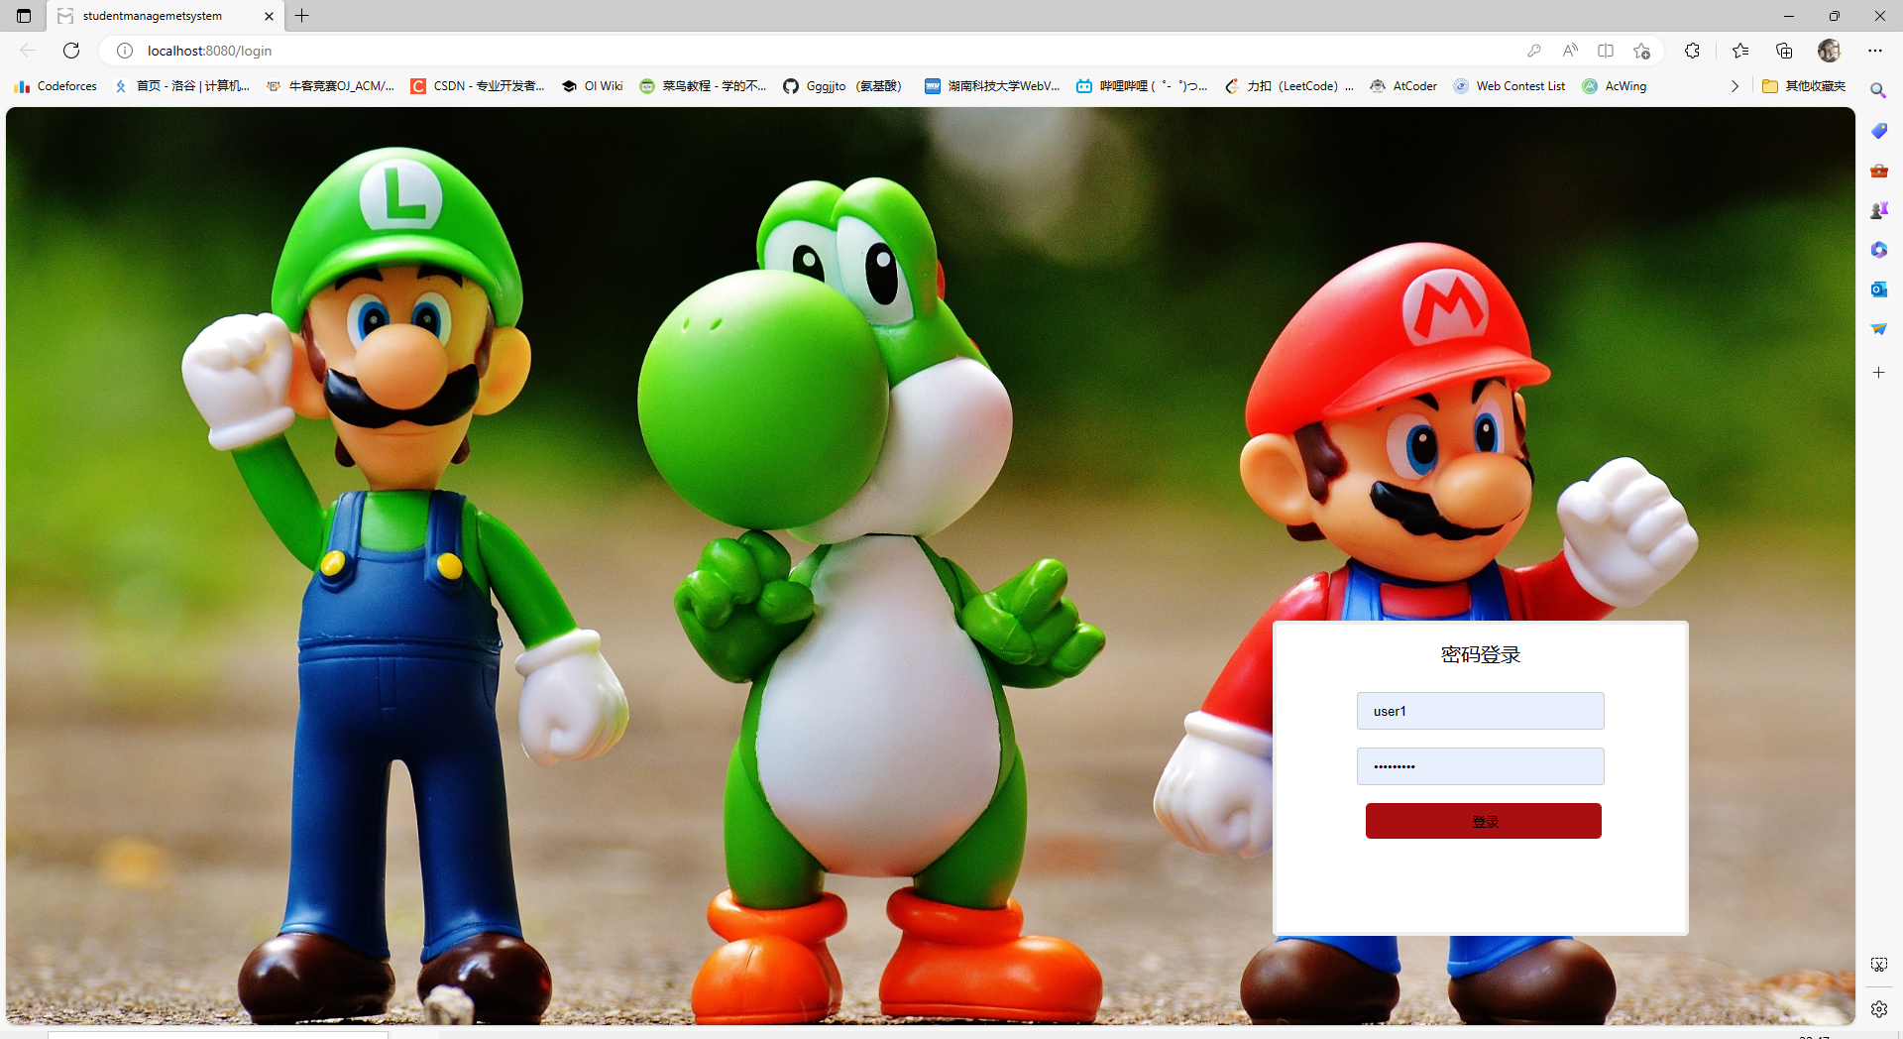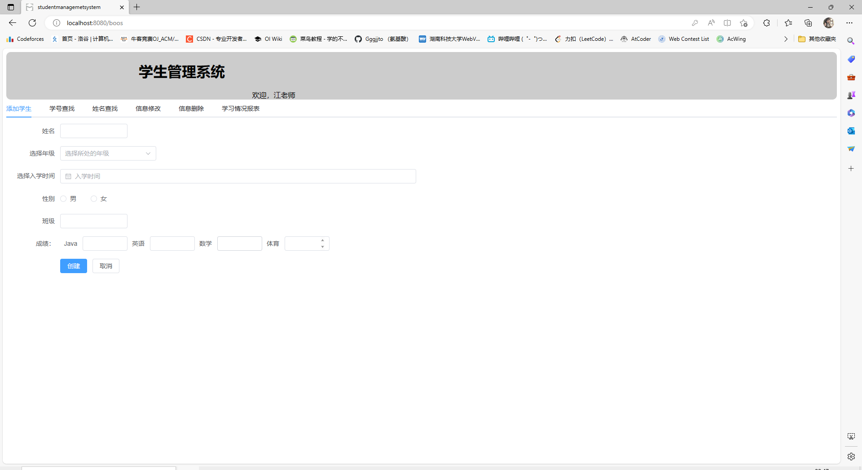
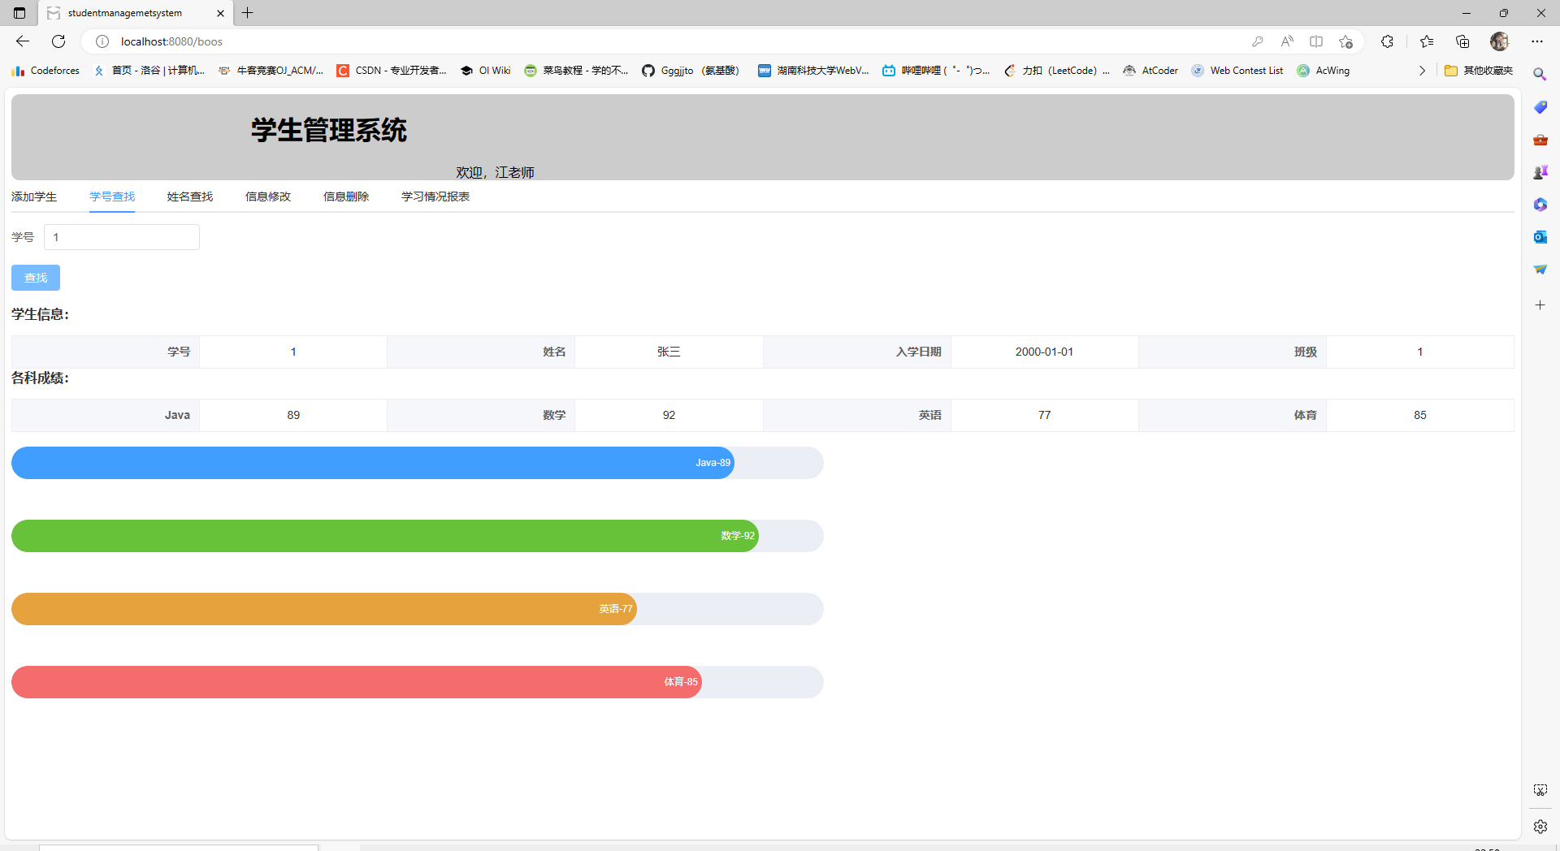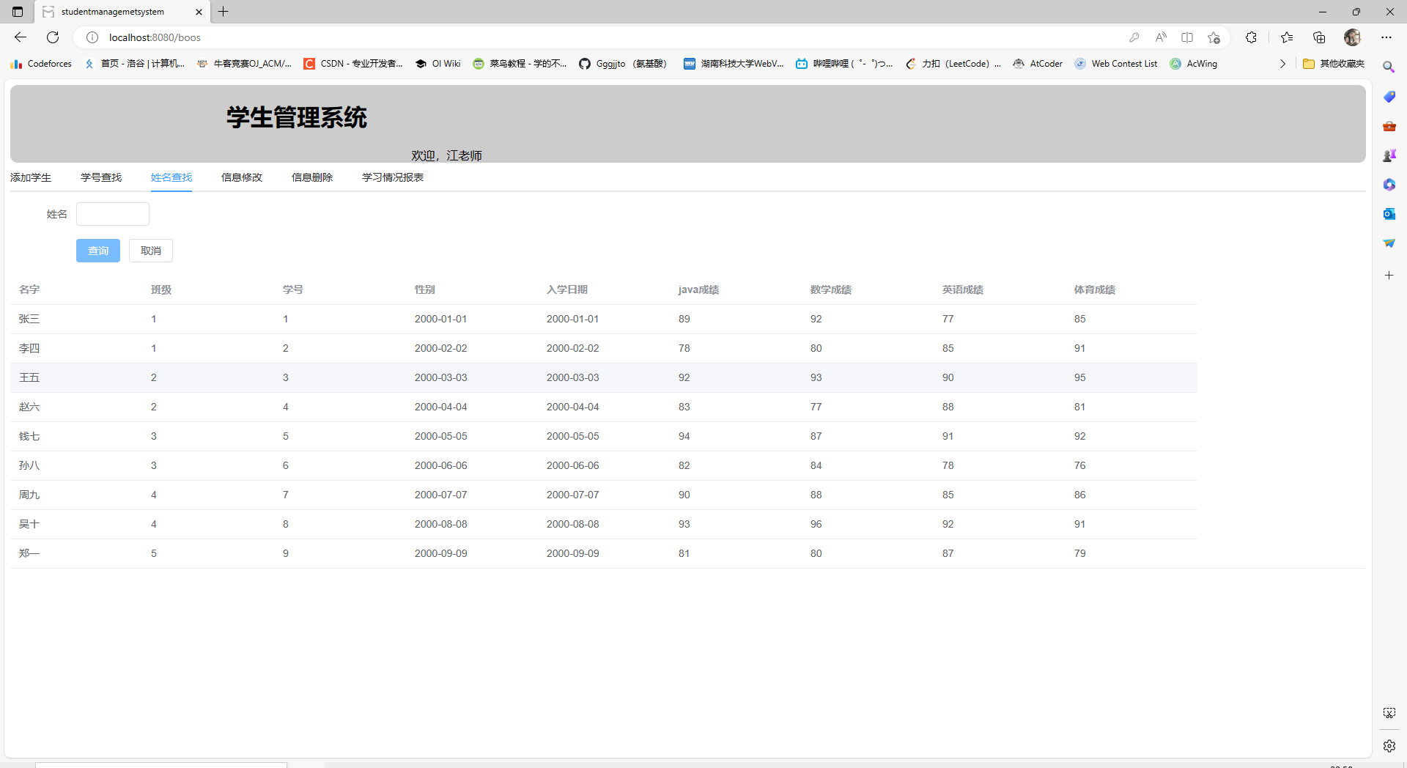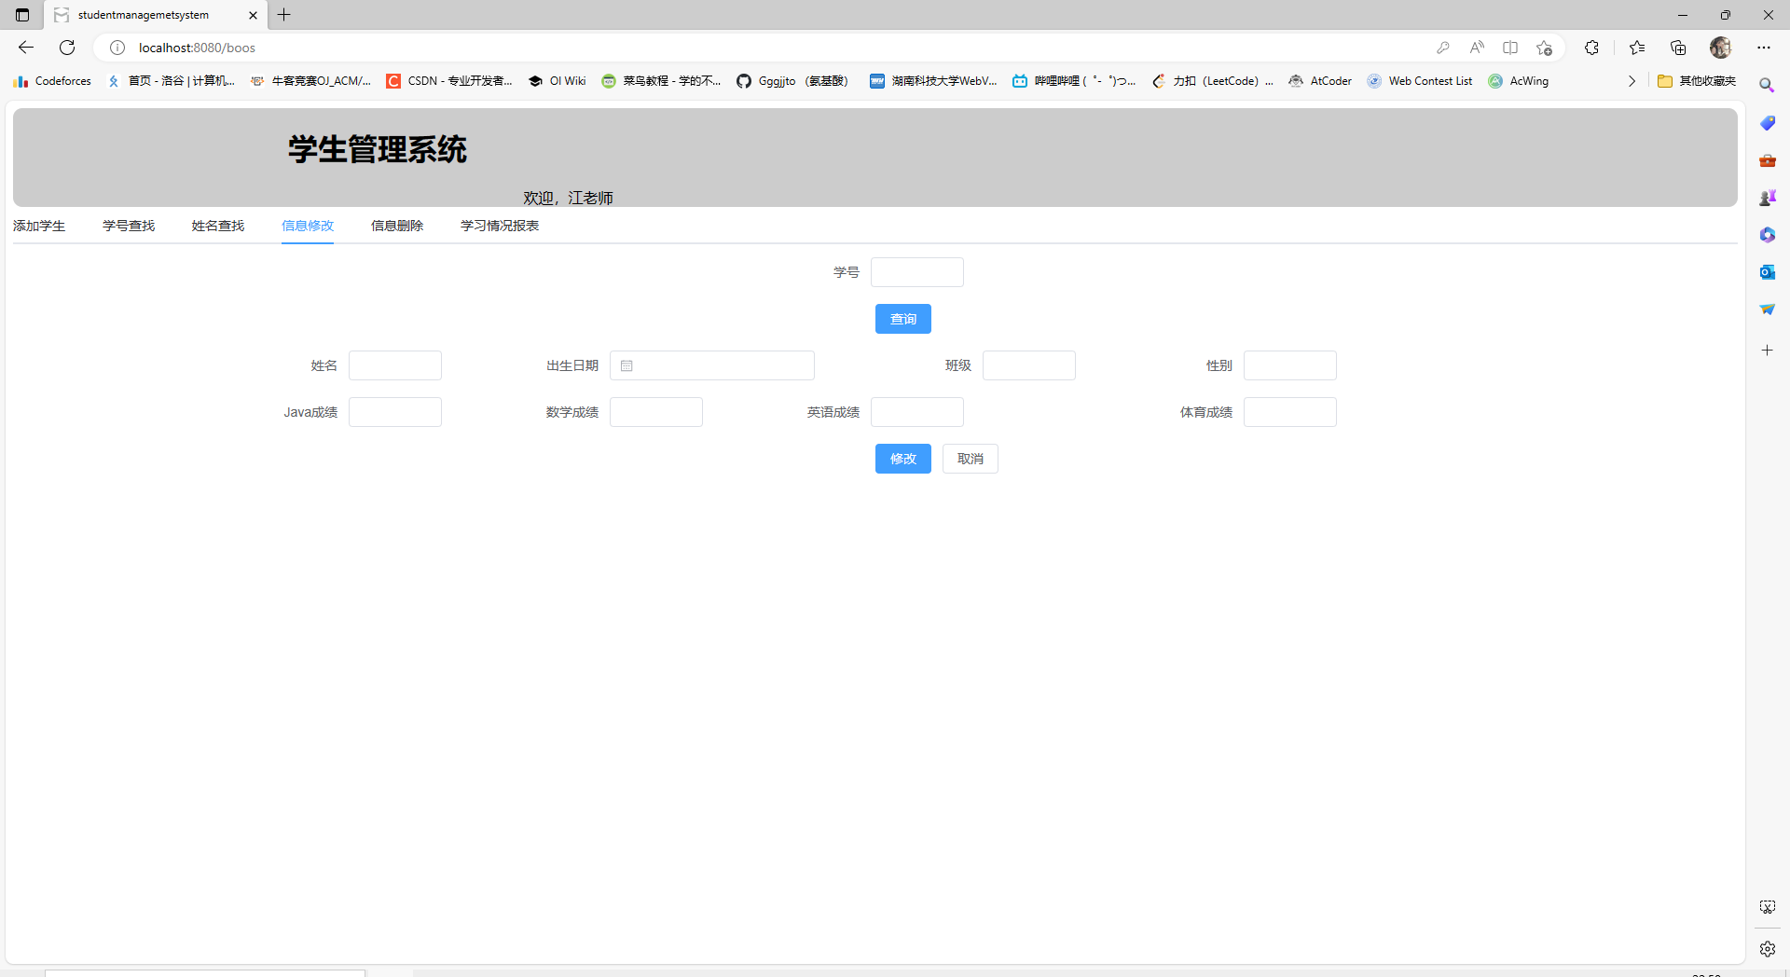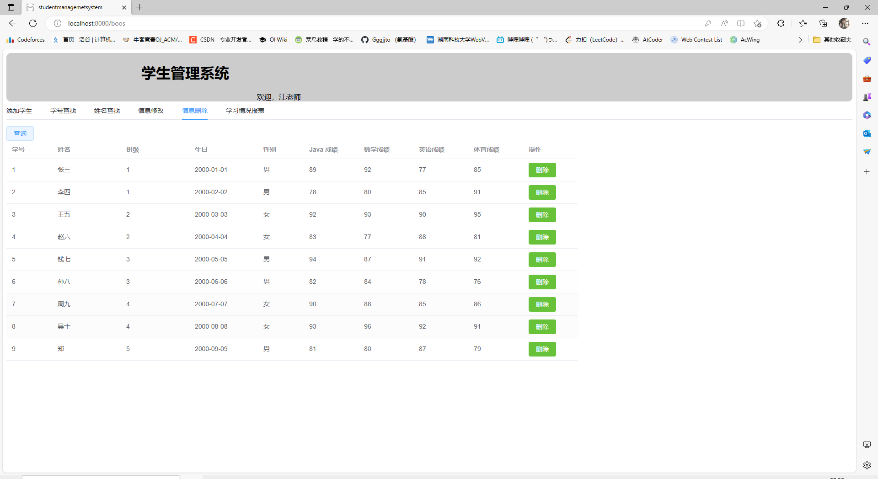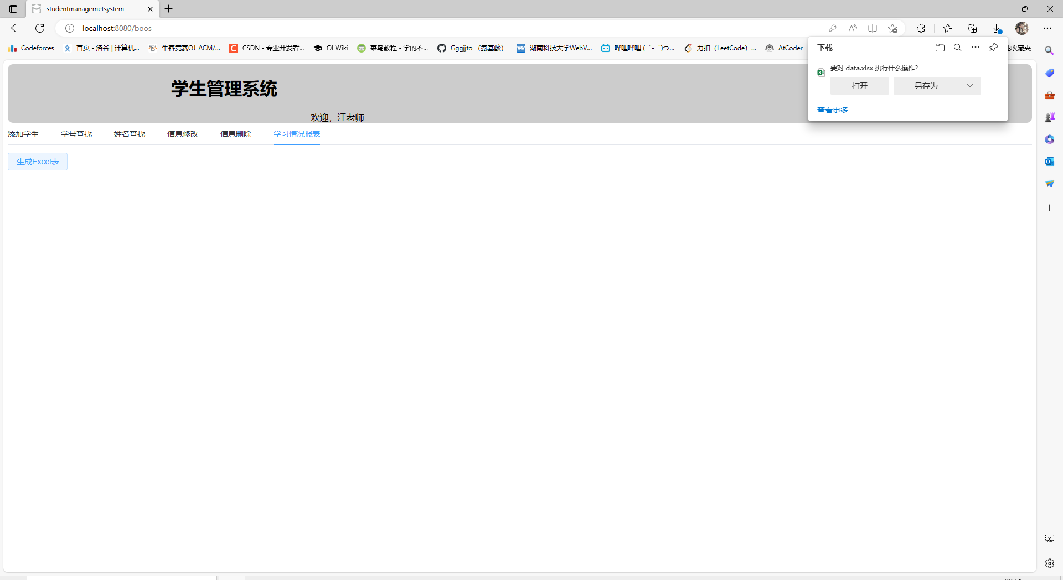
分析：使用 Spring 和 Vue 的框架确实可以让我们更加高效地开发前后端代码，但在实际开发项目中，确实需要考虑到一些更加深入的技术问题，例如网页护航和信息安全等。对于网页护航问题，我们需要使用一些专业的安全技术来保障网站的安全性。例如加密算法、防火墙、反病毒软件等。这些技术能够帮助我们有效地防范各种网络攻击和安全威胁。另外，信息安全也是一个非常重要的问题。在项目开发过程中，我们需要考虑如何保护用户的个人信息和敏感数据，以防止其被泄露或滥用。这涉及到许多方面，例如用户身份认证、数据加密、合规性等，需要我们综合考虑，采取一系列的安全措施来保障系统的安全性。因此，在实际开发项目中，除了前后端框架的使用外，我们还需要密切关注各种安全问题，并适时采取相应的预防和保护措施，以确保系统的稳定性和安全性。
六、小结与心得体会
在这一次的课设中，因为之前的懈怠对于框架的使用并不熟悉，学一部分Vue后，在课设的过程中想用Vue+spring boot来完成本次课设，在编写完前端页面以后，加班加点的学习了SSM，再学习了springboot的基本使用，但是因为时间短对于spring的特性只了解了一部分，在编写代码的过程中报了很多错误，有逻辑性的，有原理性的，刚刚接触到的错误花了不少时间去解决，慢慢的也轻车熟路了，这次课设学到的东西也挺多的，在这样的时候就应该逼自己。
不足：在本次的课设中，在业务逻辑上写的并不好，在需求分析上只是实现一部分简单的功能，希望在今后的学习当中逐步学习这部分的知识。

